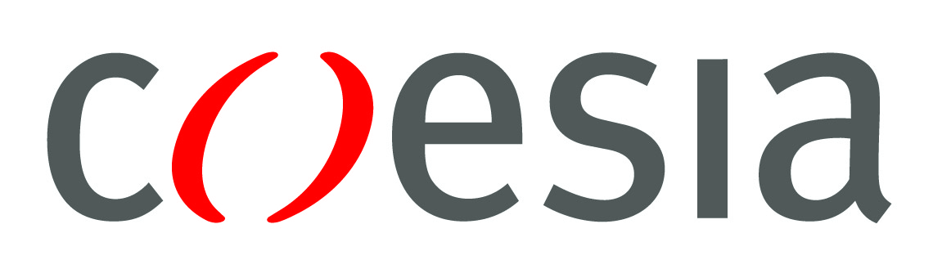
@University

In collaborazione con l’Ufficio Placement del Politecnico di Bari

Coesia incontra il Politecnico di Bari per conoscersi e scoprire le possibili opportunità professionali.
Il team HR Coesia si presenterà per confrontarsi sui percorsi Coesia più coerenti con i diversi corsi di laurea.
Durante l’evento il team spiegherà agli studenti dei corsi di laurea triennale e magistrale come effettuare un colloquio e strutturare un CV in modo efficace.

A fine evento, sarà inoltre organizzata una sessione di recruiting dedicata a laureande/i e neolaureate/i dei corsi di laurea magistrale.

Per partecipare all’evento è necessario iscriversi tramite l’Ufficio Placement del Politecnico di Bari al seguente link: http://www.poliba.it/it/imprese-e-territorio/coesiauniversity

Inoltre, al fine di essere selezionati per i colloqui è necessario inoltrare la propria candidatura entro il 10 Dicembre 2015 al seguente link: http://bit.ly/COESIA-RecrutingDay-POLIBA

Entro il 14 Dicembre sarà data conferma a laureande/i e neolaureate/i che verranno coinvolti nei colloqui conoscitivi.

Corso di laurea richiesto:

Laurea Magistrale in Ingegneria dell’Automazione, Elettronica, Gestionale, Meccanica, Informatica.

Competenze richieste:
- Graduate or near graduation (Master degree)
- Fluent English
- Strong analytic skills
- Result oriented
- Good communication skills
- International background

Quando e dove incontrarci:
16 Dicembre 2015, ore 11.00
Aula Magna Orabona
Campus Universitario di Via Orabona 4 – Bari
Informazioni sul gruppo:

COESIA is a group of innovation-based industrial solutions companies operating globally, headquartered in Bologna, Italy and fully owned by Isabella Seràgnoli.

Coesia’s companies are leaders in the sectors of advanced automated machinery and materials, industrial process solutions and precision gears.
Coesia’s customers are leading players in a broad range of industries, including consumer goods, tobacco, healthcare, aerospace, racing & automotive and electronics.

The history of the Group is founded on the passion for innovation, technological excellence and international vocation that have made it a beacon of excellence on the ever more competitive global marketplace. Innovation is part of human evolution and Coesia invests over 5% of turnover in R&D every year.
Coesia’s companies are: ACMA, ADMV, CIMA, CITUS KALIX, FLEXLINK, G.D, GDM, HAPA, IPI, NORDEN, R.A JONES, SACMO, SASIB, VOLPAK.

The Group has 92 operating units (55 of which with production facilities) in 33 countries, a turnover in 2014 of approx. 1,429 million Euro and over 6,165 employees.
